Formulář pro odstoupení od smlouvy
Vyplňte tento formulář a odešlete jej zpět pouze v případě, že chcete odstoupit od smlouvy. Formulář je třeba vytisknout, podepsat a zaslat naskenovaný na níže uvedenou e-mailovou adresu, případně jej vložit do zásilky s vráceným zbožím.

Adresát
Internetový obchod: www.toconeos.cz
Společnost: Toconeos – Adriana Tkočová Köhlerová
Se sídlem: Zděchov 55, 756 07 Zděchov, Česká Republika
IČ/DIČ: 02193647
E-mailová adresa: toconeos@toconeos.cz
Telefonní číslo: +420 777 022 003

Oznamuji, že tímto odstupuji od smlouvy o nákupu tohoto zboží / o poskytnutí těchto služeb:
…………………………………………………………………………………………………………………………………………………………
Důvod pro odstoupení od smlouvy: ………………………………………………..…………………………………………………………………………………………………………
Datum objednání ……………………………………….. datum obdržení……………………………………………
- Číslo objednávky:……………………………………………………………………………………………………………..
- Peněžní prostředky za objednané zboží byly zaslány způsobem
...................................................................................................................................................
a budou navráceny zpět (pokud nepůjde odstranit vadu popř. nebude zasláno náhradní zboží) způsobem (v případě převodu na účet prosím o zaslání čísla účtu) …………………………………………………………………………………………………………………………………………………… popř. jiný návrh na řešení……………………………………………………………………………………………………………..

Jméno a příjmení spotřebitele: …………………………………..
Adresa spotřebitele:……………………………………………………
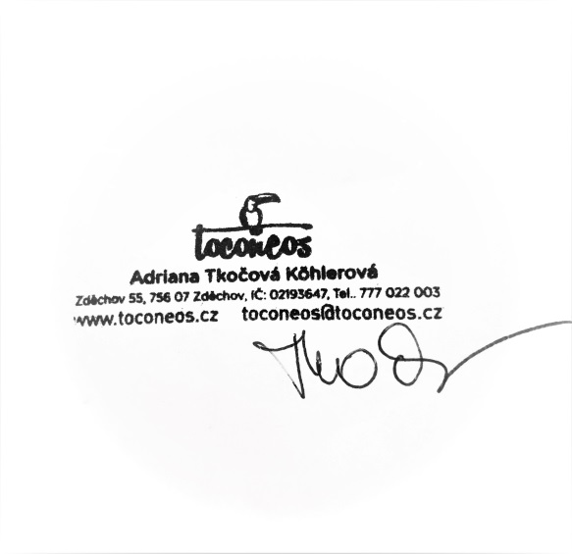
Email:………………………………………………………………………….
Telefon:………………………………………………………………………
V……………………………………………………………….
Dne ………………………………………………………….
(podpis)
_________________________________
Jméno a příjmení spotřebitele

